质量手册 | 第5.3章
 | 本章共1页 | 页码：1/1
主题：员工行为规范 | 第6版 | 第0次修订
 | 发布日期 | 2018年11月25日

员工行为规范
本“中心”制定并发布的《员工行为规范》，规定了对员工遵守法律、法规，抵制干扰、秉公办事，保护客户所有权和机密信息，遵守程序、保证数据的真实性和判断的独立性的要求。《员工行为规范》的控制实施，确保公正性、诚信度的实现，具体内容如下：
1. 严格遵守国家相关法律、法规、标准、规范，依法开展检测工作；
2. 严格遵守“中心”《质量手册》的各项要求与规定，严格执行检测工作各项程序文件和作业指导书；
3. 恪守社会公德、职业道德，秉公办事，保证数据的真实性和判断的独立性；
4. 遵守“中心”规章制度，履行职责，遵纪守法，抵制干扰，不违规操作或伪造数据；
5. 同等对待客户，不论其业务大小，关系疏远、有无背景，以客户利益为主；
6. 不参与委托方被测样品或与被测样品有关的产品的研究、开发、设计和制造；
7. 严守“中心”检测工作机密，坚决保护客户的所有权和机密，任何人不得用客户的技术和商业机密谋取私利；
8. 认真做好实验室环境卫生和内务管理、设施安全和保密工作；
9. 本实验室所有人员不得在同行业的检测机构或者是业务相关的机构中兼职，保证检测结果的客观、公正和独立性。
上述规定自公布之日起施行。
中国科学院南京土壤研究所
土壤与环境分析测试中心
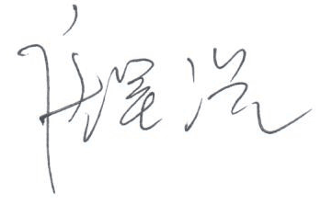
主任：

二O一八年十一月二十五日

